Инновационная модель Defy El Primero 21 в золоте

В 2017 году марка Zenith ошеломила мир грандиозной премьерой, представив новые часы Zenith DEFY EL PRIMERO 21. Хронометрическое переосмысление точности и надежности, модель DEFY EL PRIMERO 21 воплощает собой тот дух инноваций, которым движима марка Zenith на протяжении последних 150 лет. Теплое свечение и утонченность розового золота тонко подчеркивают благородство этой потрясающей модели.
Выпущенный в 1969 году калибр El Primero является первым полностью интегрированным автоматическим механизмом с колонным колесом, обеспечивающим точность до 1/10 доли секунды. Олицетворяя стремление к совершенству и подтверждая способность создавать шедевры часового искусства, эта инновационная модель стала новой вехой в истории часового искусства, достижением, не имеющим аналогов до сегодняшнего дня. Полстолетия спустя Zenith вновь бросает вызов и выходит за рамки возможного, открывая нам мир безупречной точности измерения – до 1/100 доли секунды. Перерождение легенды: Zenith DEFY EL PRIMERO 21 является ярким символом XXI века и новой истории для марки с уникальной путеводной звездой.
В погоне за совершенством Zenith не знает границ
Модель Zenith DEFY EL PRIMERO 21 представляет квантовый скачок как в производительности, так и механическом дизайне. Это соревнование с самим собой. Усовершенствованный механизм этих выдающихся часов имеет частоту 360 000 полуколебаний в час (50 Гц) – это в десять раз выше, чем у ее легендарного предшественника, что делает возможным измерение времени с точностью до 1/100 доли секунды. Элегантный дизайн циферблата усиливает эффект невероятной частоты колебаний: внутренний безель имеет градуированную от 1 до 100 шкалу, по которой с молниеносной скоростью совершает свой оборот секундная стрелка, отсчитывающая сотую долю секунды, создавая таким образом захватывающий визуальный эффект и сюрреалистичное ощущение путешествия во времени. Вторя тенденциям современной инженерной разработки и обеспечивая оптимальную производительность, данное часовое усложнение становится возможным благодаря использованию меньшего количества деталей, минимизации кропотливой сборки и регулировки. Сертифицированный TIME LAB хронометр DEFY EL PRIMERO 21 отличается не только значительно улучшенной производительностью и механической структурой, но и своим дизайном, почерпнувшем вдохновение в строгой эстетике его предшественника 1969 года выпуска. Обрамленный в 44 мм корпус, изготовленный из титана 5-го класса, скелетонированный циферблат модели DEFY EL PRIMERO 21 олицетворяет основные отличительные характеристики легендарного оригинала в современном исполнении: непрерывно движущаяся секундная стрелка с противовесом в форме звезды, широкие стрелки прямоугольной формы с люминесцентным покрытием и фацетированные часовые отметки дополняют друг друга в потрясающей картине футуристического великолепия.
Выполненный в драгоценном металле корпус сертифицированного TIMELAB хронометра DEFY EL PRIMERO 21 ROSE GOLD отлично дополняет его внутреннюю конструкцию. Часовые отметки и стрелки с золотым напылением, указатель запаса хода хронографа на отметке «12 часов», центральная часовая и минутная стрелки, малая секундная стрелка на отметке «9 часов», 60-секундный счетчик на отметке «6 часов» и отличительный синий 30-минутный счетчик на отметке «3 часа» элегантно украшают черный скелетонированный циферблат. Данная элегантная модель может быть выполнена в двух вариантах: с ремешком из черного каучука с покрытием из кожи аллигатора коричневого цвета или браслетом из розового золота, который выделяет данный вариант на фоне остальных. Эта великолепная модель имеет впечатляющий запас хода до 50 часов, обладает водонепроницаемостью на глубине до 100 метров и однозначно заслуживает внимания наиболее утонченных и взыскательных ценителей.

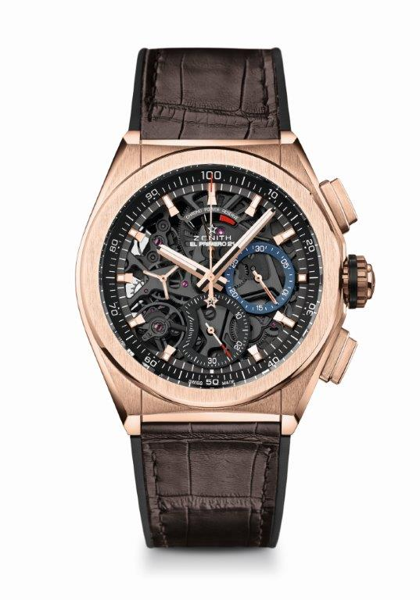
DEFY EL PRIMERO 21 ROSE GOLD
ТЕХНИЧЕСКИЕ ХАРАКТЕРИСТИКИ
Артикул: 18.9000.9004/71.R585

ОСОБЕННОСТИ
Новый механизм хронографа с точностью до 1/100 секунды
Уникальная высокодинамичная стрелка, совершающая оборот за одну секунду
Конструкция на основе двух кинематических цепей
1 анкерный спуск для механизма часов (36 000 полуколебаний/час – 5 Гц) ;
1 анкерный спуск для механизма хронографа (360 000 полуколебаний/час – 50 Гц)
Сертифицированный TIME LAB хронометр

МЕХАНИЗМ
El Primero 9004, автоматический подзавод
Калибр: 14¼``` (Диаметр: 32,80 мм)
Толщина: 7,9 мм
Количество деталей: 293
Количество камней: 53
Частота 36 000 полуколебаний в час (5 Гц)
Запас хода: около 50 часов
Специальный ротор автоподзавода с круговым гильоше, сатинированием и крацеванием

ФУНКЦИИ
Функции хронографа с точностью до 1/100 секунды
Указатель запаса хода хронографа на отметке «12 часов»
Центральные часовая и минутная стрелки
Малая секундная стрелка на отметке «9 часов»
- Центральная стрелка хронографа
- 30-минутный счетчик на отметке «3 часа»
- 60-секундный счетчик на отметке «6 часов»

КОРПУС, ЦИФЕРБЛАТ И СТРЕЛКИ
Корпус из розового золота 750 пробы
Диаметр: 44 мм
Диаметр циферблата: 35,5 мм
Толщина: 14,50 мм
Стекло: Выпуклое сапфировое стекло с двусторонним антибликовым покрытием
Задняя крышка: Прозрачное сапфировое стекло
Водонепроницаемость: 100 ATM
Циферблат: Скелетонированный, счетчики двух разных цветов
Часовые отметки: С золотым напылением, фацетированные и с люминесцентным покрытием ®
Стрелки: С золотым напылением, фацетированные и с люминесцентным покрытием ®

РЕМЕШКИ И ЗАСТЕЖКА
Черный каучуковый ремешок с покрытием из кожи аллигатора коричневого цвета
или коричневый каучуковый ремешок
Двойная раскладывающаяся застежка из золота или титана

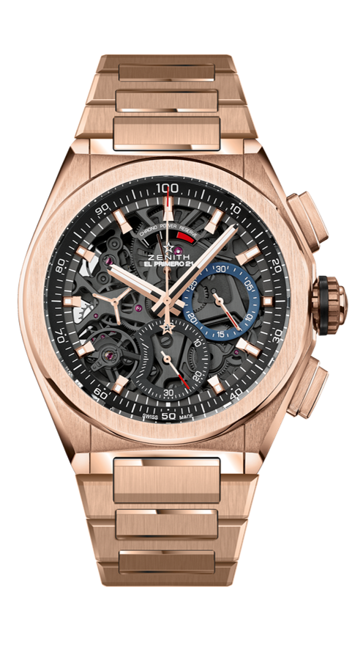
DEFY EL PRIMERO 21
ТЕХНИЧЕСКИЕ ХАРАКТЕРИСТИКИ
Артикул: 18.9000.9004/71.M9000

ОСОБЕННОСТИ
Новый механизм хронографа с точностью до 1/100 секунды
Уникальная высокодинамичная стрелка, совершающая оборот за одну секунду
Конструкция на основе двух кинематических цепей
1 анкерный спуск для механизма часов (36 000 полуколебаний/час – 5 Гц) ;
1 анкерный спуск для механизма хронографа (360 000 полуколебаний/час – 50 Гц)
Сертифицированный TIME LAB хронометр

МЕХАНИЗМ
El Primero 9004, автоматический подзавод
Калибр: 14¼``` (Диаметр: 32,80 мм)
Толщина: 7,9 мм
Количество деталей: 293
Количество камней: 53
Частота 36 000 полуколебаний в час (5 Гц)
Запас хода: около 50 часов
Специальный ротор автоподзавода с круговым гильоше и сатинированием

ФУНКЦИИ
Функции хронографа с точностью до 1/100 секунды
Указатель запаса хода хронографа на отметке «12 часов»
Центральные часовая и минутная стрелки
Малая секундная стрелка на отметке «9 часов»
- Центральная стрелка хронографа
- 30-минутный счетчик на отметке «3 часа»
- 60-секундный счетчик на отметке «6 часов»

КОРПУС, ЦИФЕРБЛАТ И СТРЕЛКИ
Корпус из розового золота 750 пробы
Диаметр: 44 мм
Диаметр циферблата: 35,5 мм
Толщина: 14,50 мм
Стекло: Выпуклое сапфировое стекло с двусторонним антибликовым покрытием
Задняя крышка: Прозрачное сапфировое стекло
Водонепроницаемость: 100 ATM
Циферблат: Скелетонированный, счетчики двух разных цветов
Часовые отметки: Фацетированные, с золотым напылением и люминесцентным покрытием SuperLuminova
Стрелки: Фацетированные, с золотым напылением и люминесцентным покрытием SuperLuminova

РЕМЕШОК И ЗАСТЕЖКА
Браслет из розового золота

